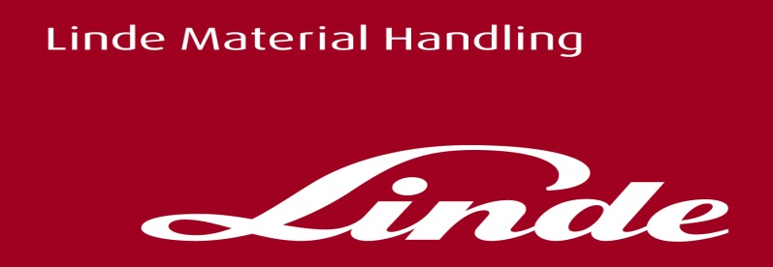

**Informace pro tisk**

Tisková zpráva

**Linde MH podporuje sportovní aktivity svých zaměstnanců**

***Praha, 31. října 2017* – Zaměstnanci české pobočky společnosti Linde Material Handling (Linde MH), výrobce manipulační techniky a poskytovatele logistických řešení, se zúčastnili závodu horských kol ČT Author Cup 2017. Náročné cyklistické klání, které se konalo 14. října v Bedřichově v Jizerských horách, absolvovalo osm zaměstnanců Linde MH.**

Na závodníky čekala trasa dlouhá 67,3 km s převýšením 1 538 metrů a zúčastnilo se celkem 3 500 jezdců. Linde MH reprezentovalo osm zaměstnanců, kteří vytvořili dvě družstva po čtyřech jezdcích. Všech osm cyklistů dorazilo úspěšně do cíle a šest z nich se umístilo v první polovině startovního pole. „Chtěl bych našim zaměstnancům z obou oddělení obchodu a servisu poděkovat za výbornou reprezentaci a pogratulovat jim ke skvělému výsledku,“ říká Jindřich Kotyza, jednatel společnosti.

Společnost Linde MH podporuje sportovní aktivity svých zaměstnanců dlouhodobě. „Naše společnost v rámci poskytovaných benefitů hradí zaměstnancům například startovné na vybraných akcích a umožňuje účastníkům výběr kvalitních firemních dresů. Zaměstnanci tuto možnost využívají jak ve svém volném čase, tak při společných akcích, jako byl právě ČT Author Cup,“ upřesňuje Jindřich Kotyza.

FOTO:

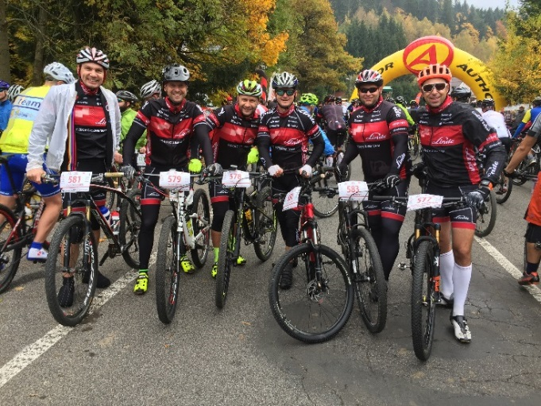

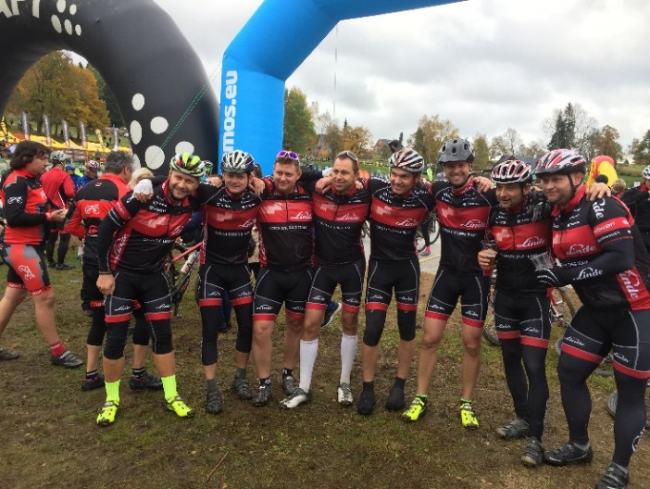

*Tým Linde MH na ČT Author Cupu 2017 v Jizerských horách*

**Linde Material Handling GmbH** Linde Material Handling GmbH je členem KION GROUP AG a patří mezi nejpřednější světové výrobce vysokozdvižných a skladových vozíků. Společně se svými značkami Linde Material Handling a Fenwick (ve Francii) je lídrem evropského trhu.

Na základě svého širokého portfolia produktů a služeb nabízí Linde MH svým zákazníkům efektivní intralogistická řešení a portfolio dalších služeb. Linde MH nabízí svým zákazníkům efektivní intralogistická řešení v rámci celého materiálového toku a disponuje celosvětovou prodejní a servisní sítí se zastoupením ve více než 100 zemích. Značka Linde je největší společností v rámci KION Group v segmentu „Industrial Trucks & Services“, který ve fiskálním roce 2016 přinesl příjmy přibližně 5,2 mld. eur.

**Pro více informací kontaktujte:**

**Linde Material Handling Česká republika s.r.o.**

**Ing. Martin Petřík**

**Vedoucí oddělení marketingu**

**tel.: +420 271 078 233**

**e-mail:** [martin.petrik@linde-mh.cz](mailto:martin.petrik@linde-mh.cz)

[www.linde-mh.cz](http://www.linde-mh.cz/)

**Crest Communications a.s.**

**Pavlína Skřivánková**

Account Executive  
mob.: +420 731 613 601

e-mail: [pavlina.skrivankova@crestcom.cz](mailto:pavlina.skrivankova@crestcom.cz)

[www.crestcom.cz](http://www.crestcom.cz/)